### **Processador:**

**Recomendado: Intel i5 ou AMD Ryzen 5 (ou superior) com 4 núcleos.**

**Esses processadores garantem um bom desempenho tanto para tarefas diárias quanto para multitarefa e simulações mais pesadas dentro da VM.**

### **Memória RAM:**

**Recomendado: 8 GB ou mais.**

**Para garantir que a máquina virtual e o Ubuntu Desktop rodem de maneira fluida, especialmente se você estiver utilizando outras aplicações pesadas ao mesmo tempo.**

### **Armazenamento:**

**Recomendado: 50 GB ou mais de espaço livre no disco rígido (preferencialmente SSD).**

**O Ubuntu e suas aplicações precisam de mais espaço para funcionar de forma eficiente, além de ter um SSD para melhorar a velocidade de leitura e escrita.**

### **Conectividade de Rede:**

**Recomendado: Conexão de rede em modo Bridge.**

**Para uma comunicação eficiente com outros dispositivos na rede, especialmente útil em testes de servidores ou redes locais.**

**FONTE:**[**https://alexhost.com/pt/faq/guia-de-instalacao-requisitos-de-sistema-para-o-ubuntu/**](https://alexhost.com/pt/faq/guia-de-instalacao-requisitos-de-sistema-para-o-ubuntu/)

https://www.amazon.com.br/Confort%C3%A1vel-Resistente-Respingos-Logitech-Teclados/dp/B074WKLRYT/ref=asc_df_B074WKLRYT/?gad_source=1&hvadid=709884378379&hvdev=c&hvdvcmdl&hvlocint&hvlocphy=1032142&hvnetw=g&hvpone&hvpos&hvptwo&hvqmt&hvrand=13266296927648639437&hvtargid=pla-809518578206&linkCode=df0&mcid=ee636dc18f8634d0b4342f82786a0035&psc=1&tag=googleshopp00-20

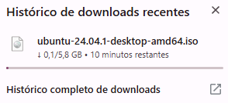

Ubuntu

# O Ubuntu Server é uma distribuição Linux popular e estável, ideal para servidores. Ele oferece suporte LTS (5 anos de atualizações), é fácil de instalar, e se integra bem com plataformas de nuvem como AWS, Azure e GCP. Suporta Docker e Kubernetes para contêineres e é usado para hospedagem de sites e aplicações corporativas.

# É gratuito, com planos pagos a partir de US$ 75/ano para suporte especializado. Ideal para empresas de todos os tamanhos.

# Ubuntu Desktop 24.04.1 LT**S**

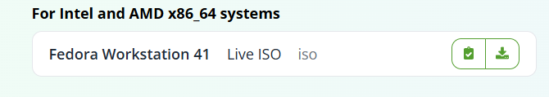

### [**Fedora**](https://fedoraproject.org/pt/)

* **Principais recursos:** software mais recente, segurança robusta, excelentes ferramentas de desenvolvimento, modularidade
* **Preço:** grátis

Fedora é uma distribuição Linux patrocinada pela Red Hat que é conhecida por sua estabilidade e foco em fornecer os recursos e tecnologias mais recentes. Ela serve como um campo de testes para inovações que podem ser incluídas no RHEL.

Por padrão, o Fedora usa o ambiente de desktop GNOME 3, que oferece muitos recursos, mas é menos estável.

No entanto, o Fedora Spins oferece ambientes de desktop alternativos como **KDE Plasma**, **XFCE**, **LXQT**, **Mate-Compiz**, **Cinnamon** e outros, para aqueles que preferem algo diferente do ambiente de trabalho GNOME padrão.

O Fedora é bem adequado para indivíduos que buscam uma camada adicional de segurança e confiabilidade. Sua modularidade permite que os usuários personalizem sua configuração para atender a requisitos específicos, seja para desenvolvimento, arquiteturas específicas, utilização de servidor ou computação de desktop.

Além disso, o Fedora fornece um sistema operacional de servidor comunitário robusto, adaptável e poderoso, que incorpora tecnologias de ponta para data centers. Seu compromisso em se manter atualizado, sua documentação extensa e um conjunto robusto de recursos o tornam uma escolha adequada para desenvolvedores e entusiastas de diversas tecnologias.

**Principais destaques:**

* **Desenvolvedores** – oferece as mais recentes ferramentas e tecnologias de desenvolvimento.
* **Contêinerização** – o amplo suporte para Docker e Kubernetes o torna adequado para aplicações baseadas em contêineres.
* **Personalização modular** – permite instalações personalizadas para atender a requisitos específicos.
* **Segurança** – atualizações regulares e recursos de segurança robustos garantem um ambiente seguro.

Virtual box

<https://www.virtualbox.org/> - dowlonad

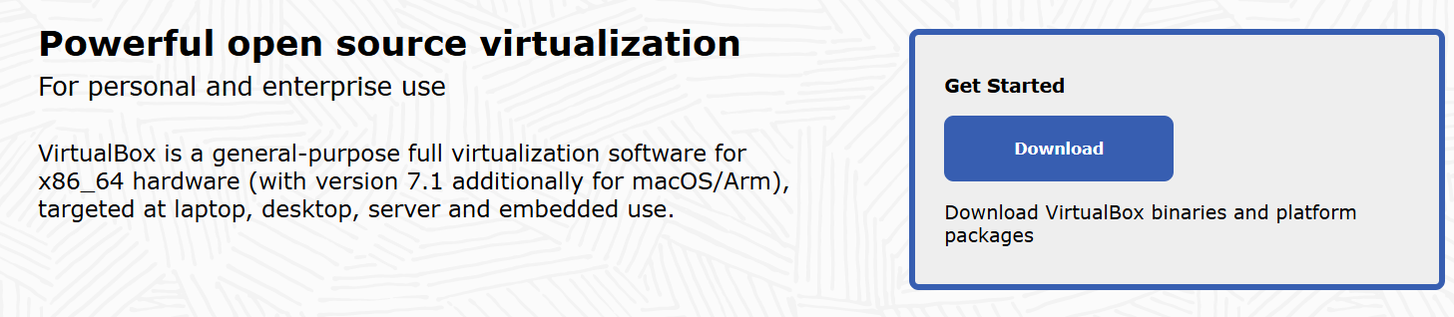

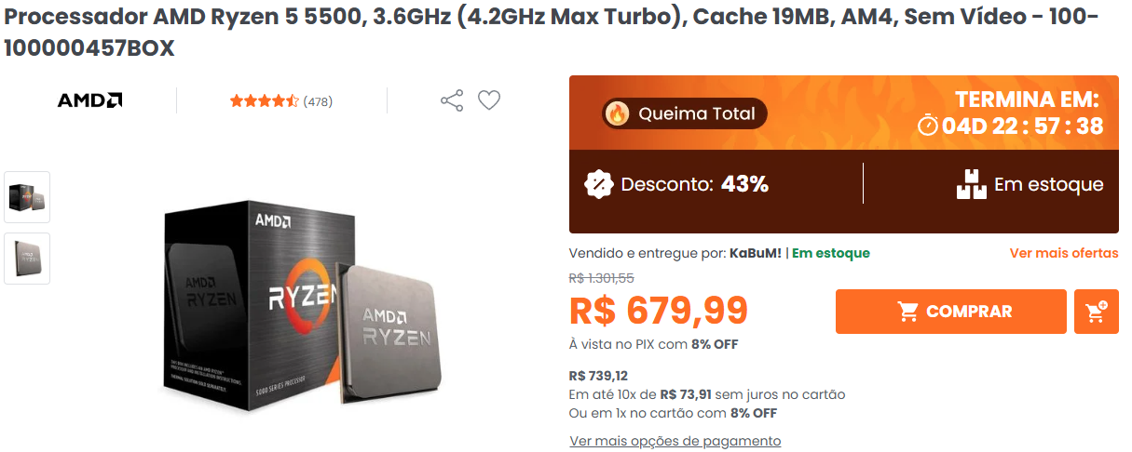

# **Processador AMD Ryzen 5 5500, 3.6GHz (4.2GHz Max Turbo), Cache 19MB, AM4, Sem Vídeo - 100-100000457BOX**

**PREÇO:R$ 679,99**

<https://l1nk.dev/Processador5>

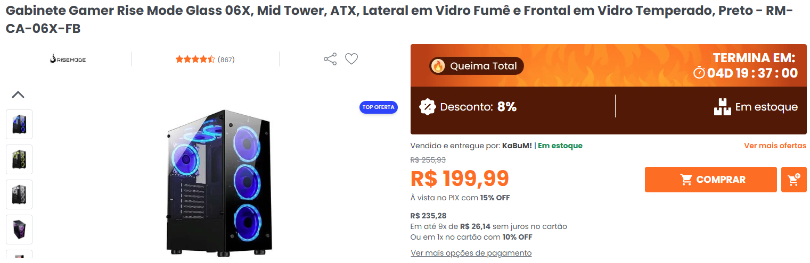

# **Gabinete Gamer Rise Mode Glass 06X, Mid Tower, ATX, Lateral em Vidro Fumê e Frontal em Vidro Temperado, Preto - RM-CA-06X-FB**

**PREÇO:R$ 199,99**

[https://www.kabum.com.br/produto/324516/gabinete-game](https://www.kabum.com.br/produto/324516/gabinete-gamer-rise-mode-glass-06x-mid-tower-atx-lateral-em-vidro-fume-e-frontal-em-vidro-temperado-preto-rm-ca-06x-fb?awc=17729_1740067844_4e34acd60fb89ead4e959ce69d82c312&utm_source=AWIN&utm_medium=AFILIADOS&utm_campaign=fevereiro24&utm_content=2025-02-20&utm_term=691737)

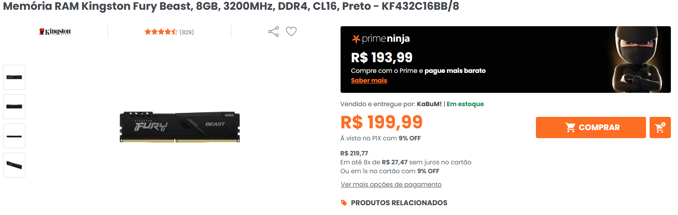

# **Duas Memória RAM Kingston Fury Beast, 8GB, 3200MHz, DDR4, CL16, Preto - KF432C16BB/8**

**PREÇO:R$ 399,98**

[https://www.kabum.com.br/produto/172365/memoria-ram](https://www.kabum.com.br/produto/172365/memoria-ram-kingston-fury-beast-8gb-3200mhz-ddr4-cl16-preto-kf432c16bb-8?awc=17729_1740071097_479ab5cdc5bf19fc20499b8b66fca041&utm_source=AWIN&utm_medium=AFILIADOS&utm_campaign=fevereiro24&utm_content=2025-02-20&utm_term=691737)

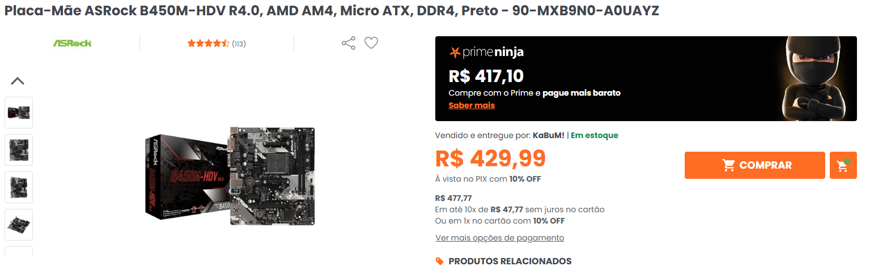

# **Placa-Mãe ASRock B450M-HDV R4.0, AMD AM4, Micro ATX, DDR4, Preto - 90-MXB9N0-A0UAYZ**

# **PREÇO:R$ 199,99**

# 

[https://www.kabum.com.br/produto/111107/placa-mae](https://www.kabum.com.br/produto/111107/placa-mae-asrock-b450m-hdv-r4-0-amd-am4-micro-atx-ddr4-preto-90-mxb9n0-a0uayz)

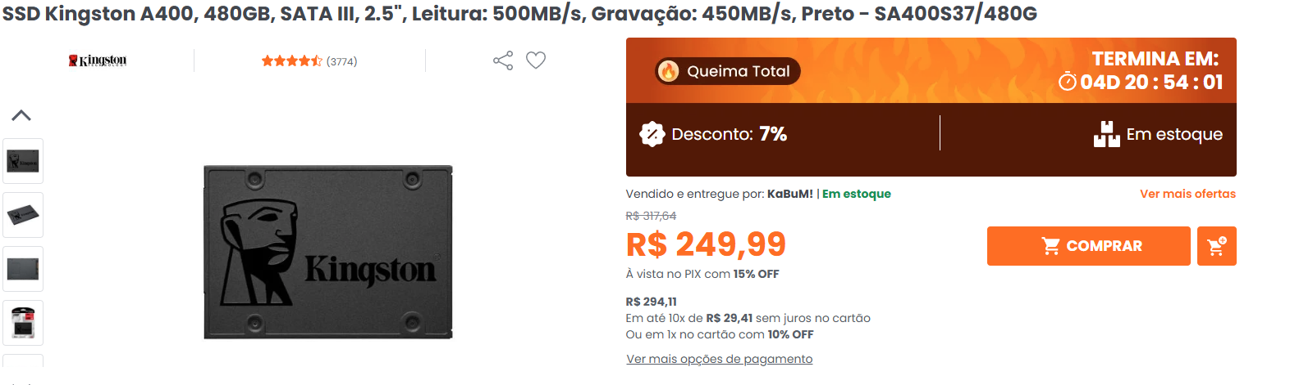

# **SSD Kingston A400, 480GB, SATA III, 2.5", Leitura: 500MB/s, Gravação: 450MB/s, Preto - SA400S37/480G**

**PREÇO:R$ 249,99**

[https://www.kabum.com.br/produto/85198/](https://www.kabum.com.br/produto/85198/ssd-kingston-a400-480gb-sata-iii-2-5-leitura-500mb-s-gravacao-450mb-s-preto-sa400s37-480g)

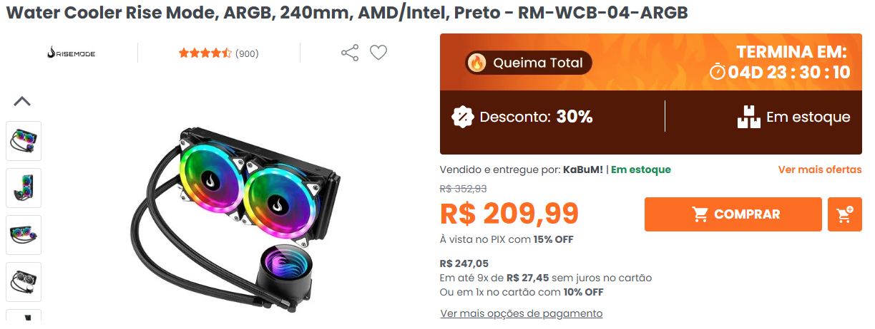

# **Water Cooler Rise Mode, ARGB, 240mm, AMD/Intel, Preto - RM-WCB-04-ARGB**

**PREÇO:R$ 209,99**

<https://www.kabum.com.br/produto/248205/water-cooler-rise-mode>

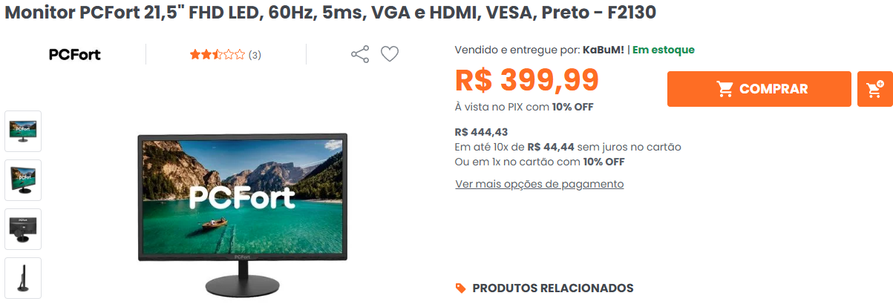

# **Monitor PCFort 21,5" FHD LED, 60Hz, 5ms, VGA e HDMI, VESA, Preto - F2130**

**PREÇO:R$ 399,99**

[https://www.kabum.com.br/produto/645007/monitor-pcfort](https://www.kabum.com.br/produto/645007/monitor-pcfort-21-5-fhd-led-60hz-5ms-vga-e-hdmi-vesa-preto-f2130)

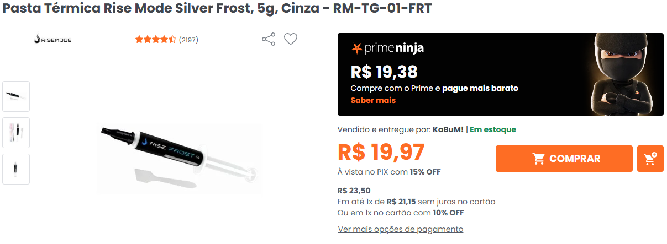

# **Pasta Térmica Rise Mode Silver Frost, 5g, Cinza - RM-TG-01-FRT**

**PREÇO**:**R$ 19,97**

<https://www.kabum.com.br/produto/96815/pasta-termica-rise-mode->

# **Mecânico Rise Mode G1 Full, USB, Preto - RM-TG-01-FB**

**PREÇO:R$ 35,99**

[https://www.kabum.com.br/produto/416202/teclado-gamer-semi-mecanico-rise](https://www.kabum.com.br/produto/416202/teclado-gamer-semi-mecanico-rise-mode-g1-full-usb-preto-rm-tg-01-fb?awc=17729_1740068304_7ee59b9a5ea6dec35582582408a15a6c&utm_source=AWIN&utm_medium=AFILIADOS&utm_campaign=fevereiro24&utm_content=2025-02-20&utm_term=691737)

# 

# 

# **Mouse sem fio Logitech M170 com Design Ambidestro Compacto, Conexão USB e Pilha Incluída - Azul**

**PREÇO:R$ 69,90**

[**https://www.amazon.com.br/dp/B01K92Z3OQ?tag=craftmybox**](https://www.amazon.com.br/dp/B01K92Z3OQ?tag=craftmybox-20&linkCode=osi&th=1&smid=AKKUIWN2GZPNV)

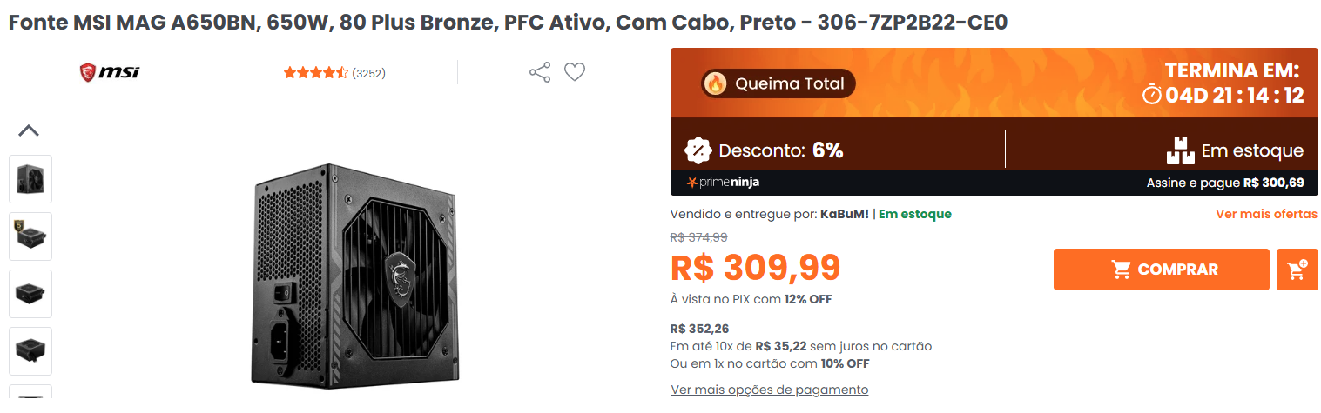

# **Fonte MSI MAG A650BN, 650W, 80 Plus Bronze, PFC Ativo, Com Cabo, Preto - 306-7ZP2B22-CE0**

**PREÇO:R$ 309,99**

[https://www.kabum.com.br/produto/369658/fonte-msi-](https://www.kabum.com.br/produto/369658/fonte-msi-mag-a650bn-650w-80-plus-bronze-pfc-ativo-com-cabo-preto-306-7zp2b22-ce0?awc=17729_1740066323_944e594b7ebd5a50f7d5a0151bbeefc9&utm_source=AWIN&utm_medium=AFILIADOS&utm_campaign=fevereiro24&utm_content=2025-02-20&utm_term=691737)

Processo para abrir o sistema operacional no vbox:

# 

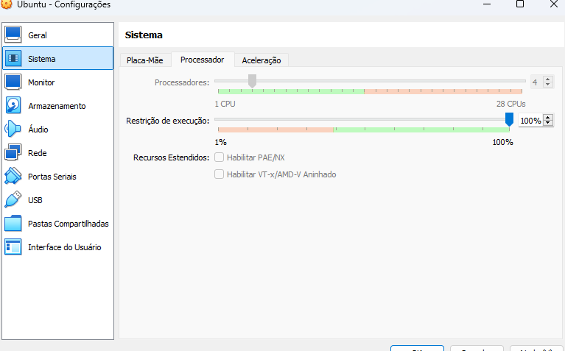

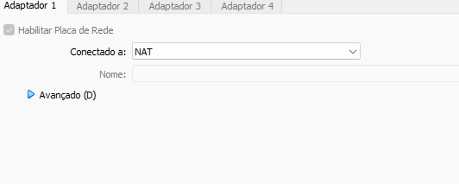

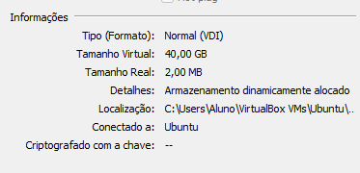

Verificação da versão do python:



Instalação e verificação do código mysql:

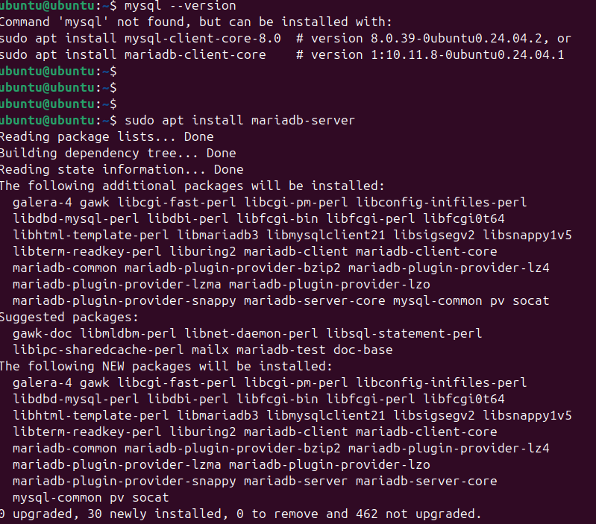



Verificação da versão do node:

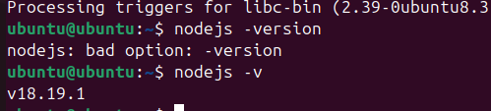

Tela do Ubuntu:

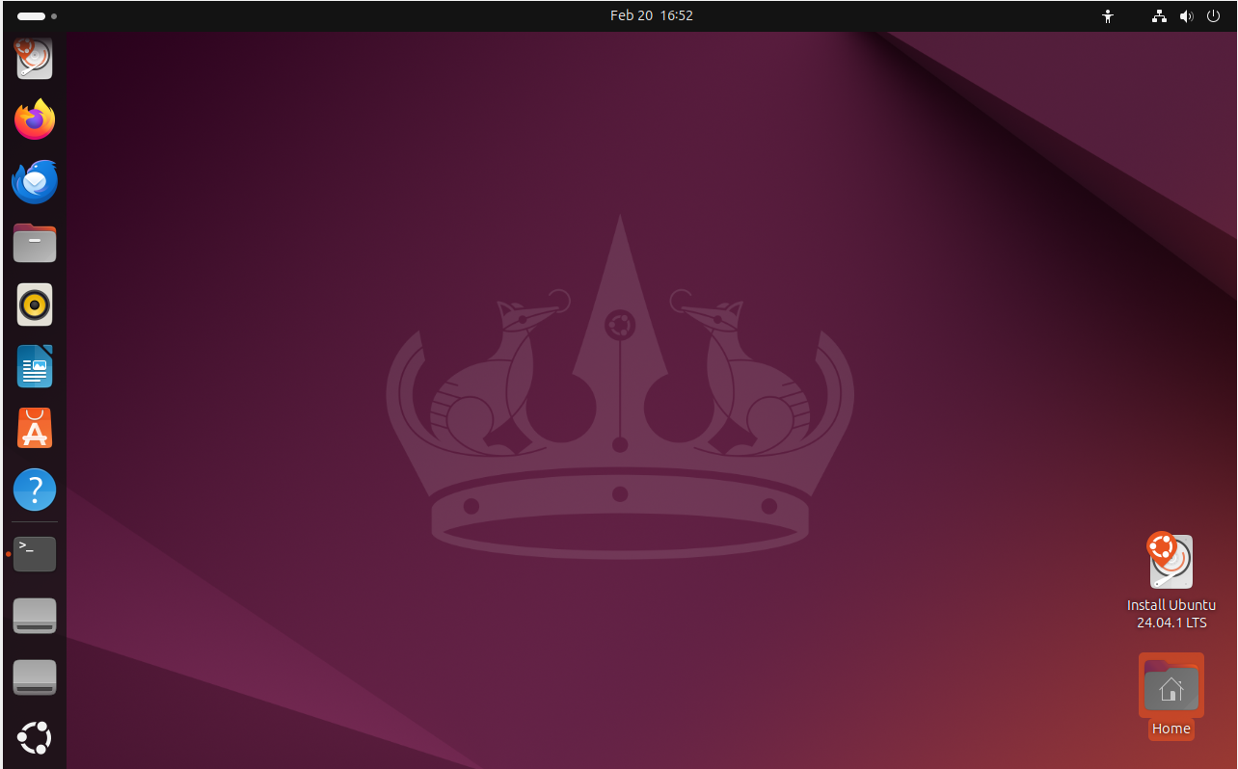

<https://github.com/thierry161/GRUPO-ARQUIVO/blob/main/README.md>